НЕДЕЛНО ПЛАНИРЊЕ ПО класичната култура во европската цивилизација ЗА VI ОДД.
ЗА РЕАЛИЗАЦИЈА НА НАСТАВА ВО ДОМАШНИ УСЛОВИ
ЈОАКИМ КРЧОВСКИ
Неделна од 05.04.2020год
Задолжителни воспитно образовни активности
Наставна тема:Секојневие(општествен и приватен живот)
Наставна единица:Облека
Наставник: Силвана Ѓорчевска silvanagjorcevska@hotmail.com
Оти Хелените многу внимавале на личната хигиена и на својот изглед .Облеката ја изработувале од ткаена и обоена ленена или волнена ткаенина.Наједноставно парче женска облека бил пеплос,прицврстен со фибули на рамениците и врзан со појас околу половината без никакви рабови.Хитонот имал рабови на странит и на рамената, со што обликувал некој вид на широки ракави.Мажите, подеднакво како и жените,сакале и носеле накит(белегзии,шноли и прстени).Жените имале ладала и сонцебрани. Во римското општество видот на облеката го одразувал статусот на ониј што ја носел.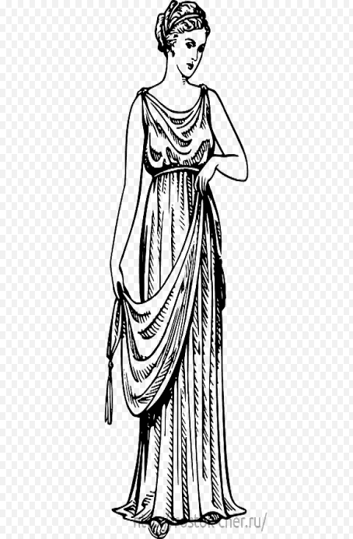 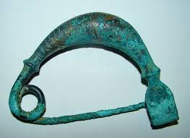 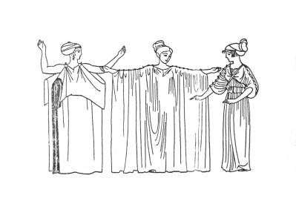Вв
Вt

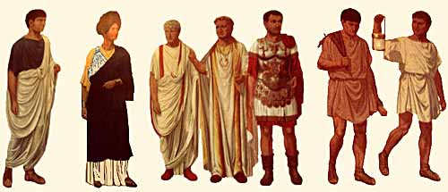
1.Слободен граѓанин,
2.Мажена жена(Косата и е собрана на темето и носи стола-симбол на бракот)
3.Сенатор-заради лентите на туниката,
4.Император,
5.Војник
6.Земјоделец
7.Роб
Единствениот накит што го носеле возрасните машки граѓани кај Риманите имал повеќе практична а помалку естетска функција-бил железен а подоцна и златен ,прстен што служел како печат за восок со кој се авторизирале документи

